Примерный кодекс общения:  - Всегда стремиться быть в хорошем настроении и быть приятным в общении.  - Стараться почувствовать эмоциональное состояние родителей.  - Находить возможность каждый раз говорить родителям что-нибудь положительное о ребенке — это лучший способ расположить родителей к себе.  - Давать родителям возможность высказаться, не перебивая их.  - Быть эмоционально уравновешенным при общении с родителями, подавать пример воспитанности и такта.  - В сложной ситуации стараться подавать пример уступчивости — этим своего достоинства уронить нельзя, но укрепить его можно. | Портрет педагога  - Обладает устойчивой потребностью в самосовершенствовании в сфере общения с родителями.  - Признает роль родителей в воспитании детей как ведущую и роль педагога как их «помощника».  - Стремится к активному и содержательному общению с родителями с целью оказания им помощи в воспитании детей.  - Обладает высокой степенью диалогичности в общении с родителями.  - В общении с родителями проявляет внимание, выдержку, тактичность, другие профессионально значимые качества.  - Владеет знаниями о семье, специфике семейного воспитания, методах изучения семьи и образовательных потребностей родителей.  - Учитывает социальные запросы родителей (интересы, образовательные потребности) при организации общения с ними.  - Умеет планировать предстоящее общение: подбирать необходимую информацию, традиционные и нетрадиционные формы организации общения и методы активизации родителей.  - Обладает развитыми коммуникативными навыками. | Учимся слушать родителя  Слушание может быть пассивным и активным (понимающим). Пассивное слушание необходимо в случаях: когда собеседник хочет высказать свое мнение или отношение к чему-либо; в напряженных ситуациях, когда он хочет обсудить волнующие его вопросы («Расскажите, что Вас беспокоит?»)  При пассивном слушании следует придерживаться следующих правил:  1. Стараться не вмешиваться в монолог говорящего.  2. Внимательно слушать все, что говорит собеседник.  3. Постоянно давать собеседнику сигналы, что вы сосредоточены на его словах: «Да-да. Понимаю Вас».

Активное слушание необходимо, когда желание говорить очень слабое или отсутствует, когда собеседник стремится получить более активную поддержку, помощь или одобрение.  Прием отражения чувств — стремление показать собеседнику, что слушатель понимает его чувства, состояние. Делаем акцент не на содержании сообщения, а на эмоциональном состоянии собеседника: «Мне кажется, что Вы чувствуете...», «У меня такое ощущение, что Вы чем-то...», «Я вижу, что Вы очень сердиты».  Прием выяснения — обращение к говорящему за уточнениями. Следует использовать фразы: «Не повторите ли Вы еще раз?», «Что Вы имеете в виду?», «Не объясните ли Вы это?», «Извините, я не совсем понял Вас...» и т.д.  Прием перефразирования — повторение мысли собеседника своими словами. Перефразирование можно начать следующими фразами: «Если я Вас правильно понял, то...», «Другими словами, Вы считаете...» и т.п.  Прием резюмирования — подытоживание основных мыслей собеседника. Следует использовать фразы: «Таким образом, главное...», «Итак, Вы предлагаете...», «Ваша основная идея, как я понял, в том, что...», «Если теперь подытожить сказанное Вами... | Алгоритмом разрешения конфликта:  1. Выслушайте собеседника, не перебивая его.  2. Признайте чувства, которые собеседник испытывает.  3. Установите границы допустимого: «Я готов(а) Вас выслушать, но слушать брань не буду».  4. Продемонстрируйте понимание роли родителя в воспитании ребенка.  5. Выясните, как родитель воспринимает конфликт.  6. Четко сформулируйте предмет обсуждения. Это важно для сужения поля обсуждаемых проблем.  7. Установите, по каким вопросам вы с родителем имеете одинаковые взгляды, а по каким — ваши мнения расходятся.  8. Опишите содержание конфликта, избавив его от эмоциональных характеристик.  9. Ищите выход из ситуации, устраивающий обе стороны.  10. Примите совместное «коммюнике», в котором устно или письменно будет зафиксировано, что обе стороны, участвующие в конфликте, признают решение приемлемым и обязуются его выполнять. | МБОУ «НОШ №7»  ШМО классных руководителей  Учитель и родители: система взаимоотношений. Психолого-педагогические правила и способы установления контактов с семьей.  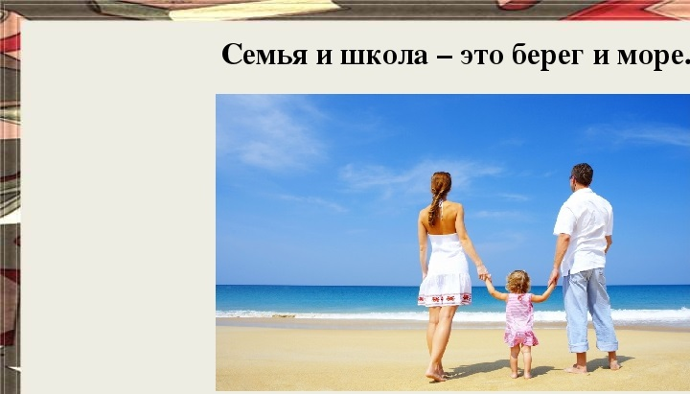  Составила:  Педагог-психолог Матвеева Н.В.  г. Коркино  2019 г.

